

Posgrado en Docencia Superior

¡Reactivos de Evaluación!
Conceptos, ventajas y desventajas.
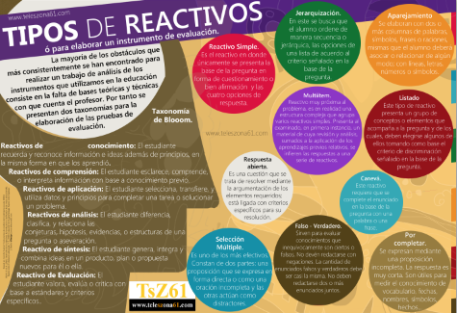

Estudiante: Ruth B. Díaz Castañeda

Febrero 2019

Concepto:
Reactivos educativos de evaluación: Son enunciados interrogativos a los que debe responderse eligiendo una respuesta de una serie de opciones. Todas las opciones deben ser parcialmente correctas, pero sólo una lo es completamente.
Es una pregunta a contestar, afirmación a valorar, problema a resolver, característica a cubrir o acción a realizar; están siempre contenidos en un instrumento de evaluación específico; tienen la intención de provocar o identificar la manifestación de algún comportamiento, respuesta o cualidad.

Tipo de reactivos de Evaluación


1-Exámenes orales

Descripción | Ventajas | Desventajas
En los exámenes orales, los estudiantes responden en forma verbal a lo requerido, y el profesor orienta o dirige el tipo de respuesta dependiendo de la precisión o amplitud que espera en la evaluación.  - Hay dos tipos de ítems orales:  De respuesta abierta: donde el examinador determina los contenidos y la forma en que los quiere exponer al examinado.  - De respuestas dirigidas: el examinador orienta al examinado sobre el contenido que debe incluir, siguiendo una secuencia de preguntas o problemas a las cuales debe dar respuesta.  - En ambos casos pueden medirse los conocimientos en diferentes niveles de operaciones de pensamiento, desde la memorización hasta el juicio y la evaluación. | 1-Permite una flexibilidad en el enfoque que no tiene el examen escrito. Al alumno se le puede pedir que desarrolle, aclare o justifique su respuesta; se pueden hacer preguntas que relacionan unas cuestiones con otras, etc.  2-Los puntos importantes pueden explorarse con profundidad. El examinador puede hacerse una idea clara sobre las capacidades, conocimientos y limitaciones del examinado.  3-No hay posibilidad de fraude (como el copiar).  4-Pueden apreciarse otras cosas, como el modo de presentarse, tolerancia en situaciones de tensión, modo de expresión, etc.  5-El alumno puede pedir alguna aclaración sobre las preguntas que se pueden reformular de manera más clara. se puede eliminar la posible ambigüedad de algunas preguntas. | 1-Es un proceso individual que consume mucho tiempo; con menos de media hora es difícil examinar y saber si el alumno adquiere conocimientos significativos  2-Son exámenes más costosos y complejos de organización, sobre todo si hay más de un examinador (como es frecuente en exámenes finales con tribunal).  3- La interacción examinado-examinador tiene sus ventajas, pero también sus peligros (prejuicios, parcialidades, se puede ser más duro con unos que con otros, etc.; la situación no es igual para todos).  4-La tensión (que puede variar de alumno a alumno según su temperamento) hace disminuir la eficacia en algunos alumnos, lo mismo que otras características personales. La mayoría de las personas piensan con más eficacia cuando no están sometidas a tensión.
2-Reactivos de falso y verdadero (alternativas constantes).

Descripción | Ventajas | Desventajas
“Consisten en una serie de proposiciones y exigen del alumno que exprese su juicio acerca de cada una mediante expresiones, tales como falso verdadero, si-no, nunca-siempre, correcto-incorrecto, etc. En este tipo de examen, el reactivo debe expresarse en forma simple, clara y concisa, para evitar la confusión del alumno. Asimismo se recomienda evaluar el conocimiento realmente significativo. Se utiliza para evaluar la capacidad del alumno para distinguir entre hechos y opiniones e identificar relaciones de causa y efecto”. | Son un medio directo y simple de medir los resultado., permiten  cubrir una gran cantidad de contenidos en un mínimo de tiempo y son fáciles  para corregir. | Desventajas: Se necesita incluir una gran cantidad de reactivos para alcanzar un alto nivel de confiabilidad. Existe la posibilidad de que las respuestas correctas se aciertan por adivinación. Si no están bien diseñados, los enunciados pueden ser ambiguos y prestarse a la memorización
3-Reactivos de construcciones escritas

Descripción | Ventajas | Desventajas
La finalidad. La prueba escrita puede emplearse, por un lado para recoger información que permita juzgar el dominio del alumno sobre ciertos conocimientos, habilidades o destrezas: diagnosticar debilidades del alumno en ciertas áreas o contenidos de la asignatura o para asignar calificaciones; por otro lado, para retroalimentar el proceso de enseñanza en cuanto a causa de las fallas o limitaciones de los alumnos, o en un plano más amplio, revisar la calidad de instrucción que se ofrece al educando y del aprendizaje obtenido. | Fomentan la capacidad creativa.  · Arroja información suficiente acerca de cuánto y cómo se ha aprendido.  · Se puede ser objetivo en la calificación si se explican claramente los aspectos que se evaluarán.  · Preparar previamente los modelos de respuesta que se espera de los alumnos. | Admiten una diversidad de respuestas, por lo que es importante tener un patrón base de las respuestas esperadas.  · Requieren de mucho tiempo para su contestación y revisión.  -Clasificación de los exámenes de ítems de base no-estructurada.  -Los exámenes de ítems de base no-estructurada pueden, a su vez, clasificarse en tres tipos: examen de libro abierto, examen temático y examen de ensayo.

4-Reactivos de jerarquización

Descripción | Ventajas | Desventajas
Se solicitan al alumno que coloque ciertos datos en un orden que responda al criterio que se ofrece en la instrucción del reactivo. El reactivo puede incluir etapas, hechos, pasos de un proceso, etc. Con esta información se pide al alumno que los ordene o clasifique desde cierto punto de vista; que los estructure en un esquema; o que distinga lo que es fundamental, lo que es secundario y lo que es incidental, etc.  Con este tipo de ítems puede evaluarse la capacidad del alumno para ordenar correctamente períodos históricos, procedimientos de manufactura o procesos, párrafos sueltos correspondientes a una composición o a un relato, operaciones matemáticas requeridas para la solución de problemas, etc. | Con poca información en la pregunta se puede obtener mucha información del alumno. | Tienden a evaluar niveles cognitivos de niveles inferiores.
5-Reactivos de identificación o ubicación de conocimientos
Descripción | Ventajas | Desventajas
Consisten en presentar un esquema gráfico del conocimiento que se quiere evaluar., a cada parte que el alumno debe identificar se le da un número o una letra; la columna de las respuestas contiene los mismos números o letras que aparecen en el esquema gráfico, el alumno debe nombrar la parte del esquema pertinente utilizando esa columna.  Este tipo de reactivos se presta para asignaturas descriptivas y para evaluar la capacidad de identificar los elementos de una figura, estructura, etc. | 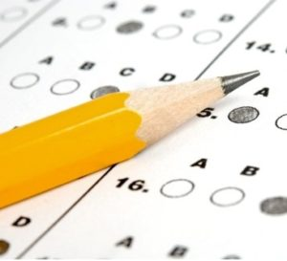  Objetividad en su corrección.  · Mide una cantidad importante de contenidos de acuerdo con una imagen. | No evalúa procesos complejos de pensamiento.

6- Reactivos de relación o correspondencia
Descripción | Ventajas | Desventajas
Consisten en la presentación de dos o más columnas de palabras, símbolos, números, frases u oraciones, las que el alumno deberá asociar o relacionar de algún modo, en función de la base que se haya establecido en las instrucciones del reactivo.  A la primera columna se le denomina premisa y a la segunda, respuesta. La segunda columna contiene la respuesta, propiamente dicha, y los "distractores".  Con este tipo de ítems se evalúa la capacidad de relacionar contenidos, acontecimientos y fechas; personas y lugares; términos y sus definiciones; principios, leyes, reglas y ejemplos; etc. Se usa cuando el objetivo es medir, por ejemplo en el procesos de asociación. | - Se califica con rapidez una gran cantidad de información.  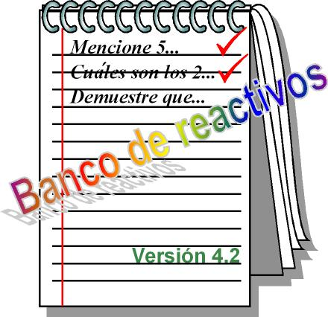  - Son fáciles de elaborar. | - No son adecuados para medir resultados complejos de aprendizaje.  - Debe ponerse especial cuidado en que los distractores posean la misma dificultad y en la elaboración de los reactivos para que no resulten muy evidentes o fáciles.  Se deslizan diversas claves e indicios que pueden favorecer la elección de la respuesta.

7-Reactivos de análisis de relación
Descripción | Ventajas | Desventajas
Presentan dos enunciados completos, relacionados y verosímiles. De acuerdo con Quesada (1991, p. 114), "el primero es una proposición y el segundo una razón o justificación." Como parte del reactivo se ofrecen varias opciones de respuesta que ofrecen posibilidades acerca de la relación que existe entre los dos enunciados. El alumno debe escoger la que le parezca correcta.  Recomendaciones para la elaboración  · Los dos enunciados deben ser verosímiles.  · Deben referir una idea completa y deben estar relacionados.  · No se deben plantear en forma negativa. | Evalúan niveles cognitivos de análisis y síntesis. | Mayor tiempo para la elaboración por parte del examinador.

Descripción | Ventajas | Desventajas
“Los reactivos se responden mediante una palabra, una frase, un número  o un símbolo. Se presenta un enunciado incompleto con espacios en blanco,  que el alumno debe llenar. Por tanto, puede servir para obtener información  que implica memorización de datos, símbolos, etc. El reactivo también puede  consistir en una proposición que afirma un hecho y que es seguida de otra  incompleta, cuyo proceso requiere comparar y/o elegir opciones. | Permiten evaluar rápidamente la retención de una gran cantidad de información verbal. Resultan relativamente fáciles de elaborar La respuesta es fruto de la información y comprensión del alumno. Reduce al mínimo la posibilidad de adivinación. Admiten una aplicación amplia en reactivos cuyas bases están construidas por mapas, dibujos, esquemas, diagramas, etc. | -Son inadecuados para evaluar resultados complejos de aprendizaje y para todo conocimiento que no pueda expresarse mediante una palabra, un símbolo o un número. -Si no están muy bien elaborados, resultan difíciles de calificar”. (López Frías e Hinojosa. 2003).
8-Reactivos de competición o respuesta breve

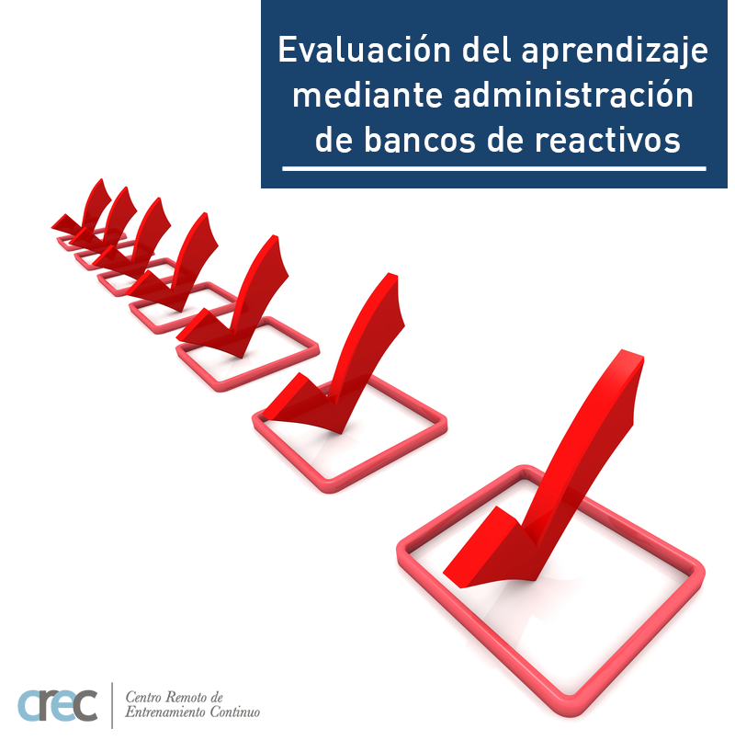

9-Ítems de ejecución o evaluación del aprendizaje práctico.
Descripción | Ventajas | Desventajas
El aprendizaje práctico tiene que ver con el “saber hacer”. Aquí nos  referimos principalmente a la aplicación de procedimientos. Al hablar de conocimientos prácticos nos vienen a la mente asignaturas como Química (saber hacer un compuesto o mezcla), Matemáticas (Algoritmos), Artísticas (tocar algún instrumento). Pero las materias cuentan con aspectos teóricos y  prácticos. Por ejemplo, en clase de Literatura o español, el alumno/a ha de aprender a hacer composiciones o un análisis de la lectura, y en Ciencias Sociales a conocer y llevar a cabo en orden correcto los pasos del método  científico. En general, este aprendizaje se evalúa con alguna de las herramientas ya mencionadas en los apartados anteriores. | Proveer una forma más directa de evaluar aprendizajes complejos. - Ofrecen múltiples respuestas correctas. - Pueden vincularse a situaciones de la vida diaria - Se puede observar y evaluar el procedimiento que se llevó a cabo. - Se puede observar la habilidad para aplicar conocimientos y destrezas en distintas situaciones. | - Se consume mucho tiempo para elaborarlos, administrarlos y desarrollar  los criterios y formularios para la evaluación.  - No evalúan conocimientos de bajo nivel cognitivo.  - Baja confiabilidad de los resultados, ya que dependen del juicio del  evaluador.  - No se pueden hacer generalizaciones por ser muestras pequeñas.  1.2 Reactivos y objetivos educativos  Los reactivos deben ajustarse a los objetivos educativos.  Por ejemplo:  “Nivel 1.- Habilidades memorísticas.  En este nivel el alumno demuestra su capacidad para recordar hechos,  conceptos, procedimientos, al evocar, repetir, identificar. Objetivo: Reconocer.  Nivel 2.- Habilidades de comprensión. Elaboración de conceptos y  organización del conocimiento específico.

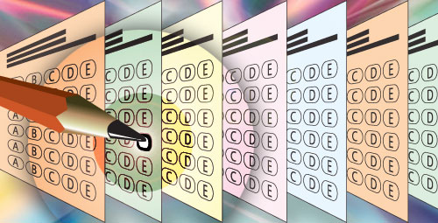
Conclusiones:
La información obtenida según lo investigado de los “Reactivos de la Evaluación”, es que son iguales o semejantes a instrumentos que en el sistema educativo son tomados en cuenta para tomar decisiones en diversas áreas, ya que a través de ellos se pueden obtener datos para determinar los puntos fuertes y/o débiles de los estudiantes así como las severidad de los problemas antes, durante y después de un proceso, sea de selección o de valoración. Estos igual que todo en su momento, tienen sus desventajas y ventajas y debemos estar anuentes a esta realidad ya que dependiendo de su aplicación así mismo serán los resultados y debemos buscar generalmente aquellos que nos indiquen un resultado necesario y que este sea la guía a la hora de hacer los ajustes necesarios para cumplir con los objetivos.



